 |  |  |  |  |  | مدرسة .......................
 |  |  |  |  |  | المادة: علوم الأرض والفضاء 1-2
 |  |  |  |  |  | الصف: 3 ثانوي
 |  |  |  |  |  | الزمن:
الدرجة كتابة .....................................................................................
اسم المصحح |  |  | التوقيع | اسم المراجع |  |  | التوقيع
اختبار عملي نهاية الفصل الدراسي الثالث لمادة علوم الأرض والفضاء1-2 - للعام الدراسي 1445 هـ
الاسم/..................................................... الصف (..............) | رقم الجلوس ( ........... )
السؤال الأول:
- أكمل الفراغات التالية:

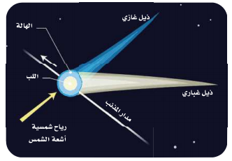
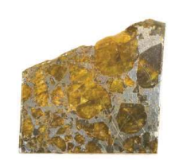

- نيزك ................... حديدي
- مدار ..................... واتجاه ذيل المذنب عند اقترابه من الشمس.

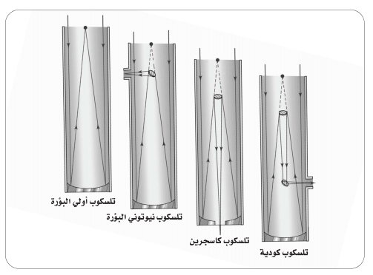
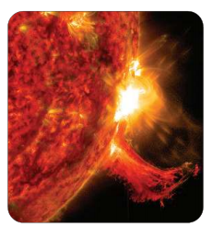

- .................... الشمسية
- التلسكوب ........................

أ/ عبد المجيد النخلي

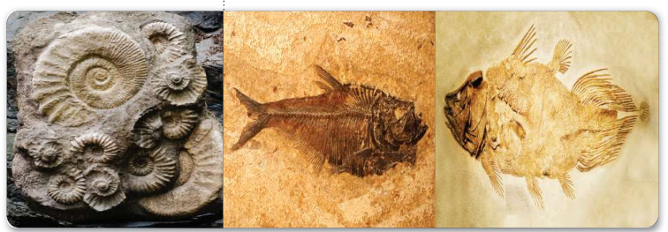

- أحافير كائنات ...................

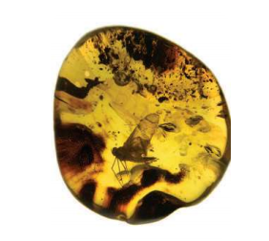
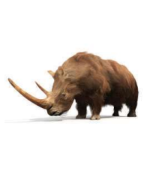
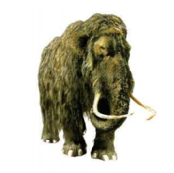

- نوع الحفظ ( .................. )

- نوع الحفظ ( ...................... )

- نوع الحفظ ( ....................)

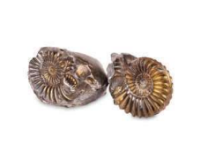
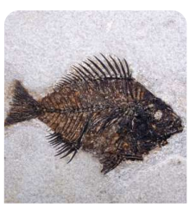

- نوع الحفظ ( ....................)

- نوع الحفظ ( ...................)

أ/ عبد المجيد النخلي
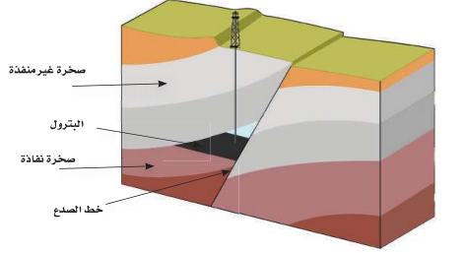
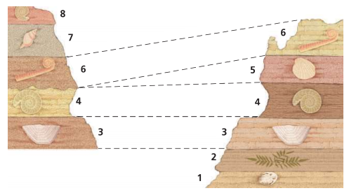

2/ مصائد .....................
1/ المضاهاة .....................

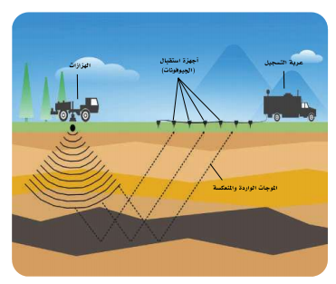
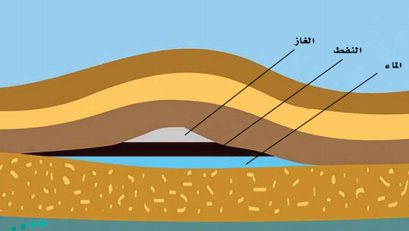

3/ مصائد الطيات ...................
4/ المسح .....................

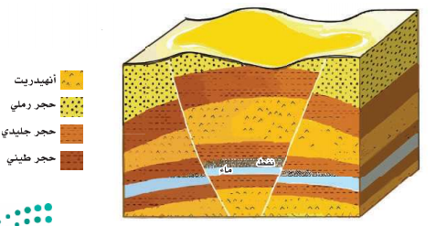
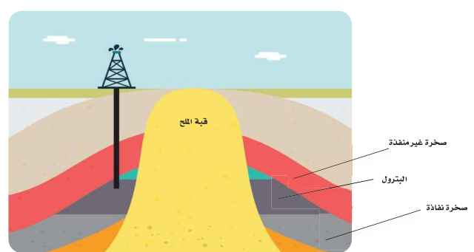

6/ المصائد ......................
5/ مصائد .......................

أ/ عبد المجيد النخلي

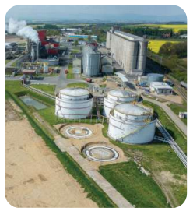
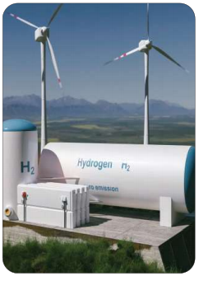

8/ نوع الطاقة ( ...........................)

7 / نوع الطاقة ( ......................)

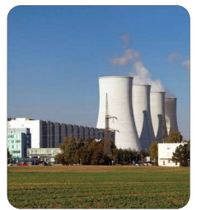
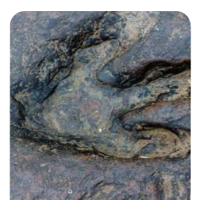

9/ توليد الكهرباء باستخدام ( .........................)

10/ نوع الحفظ ( .............................)

أ/ عبد المجيد النخلي
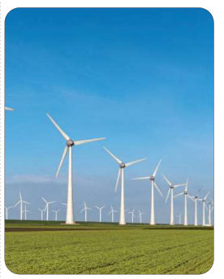
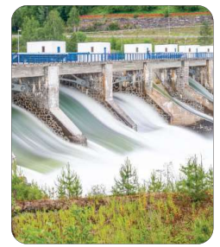

2/ نوع الطاقة ( ...................................)

1/ نوع الطاقة ( .......................... )

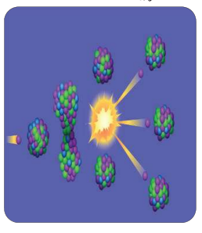
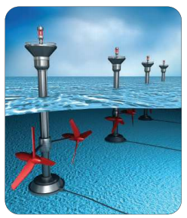

3/ نوع الطاقة ( ............................. )

4/ نوع الانشطار ( ............................... )

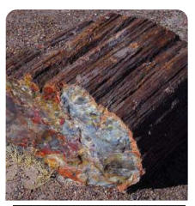
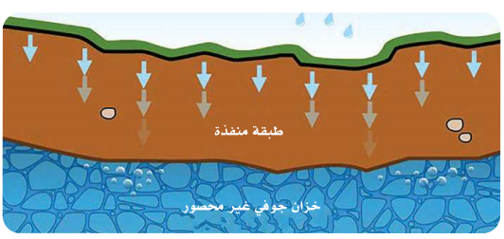

6/ نوع الطبقة ( ................................ )

5/ نوع الحفظ ( .......................)

أ/ عبد المجيد النخلي
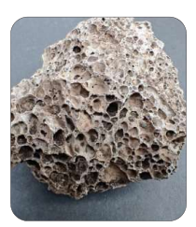
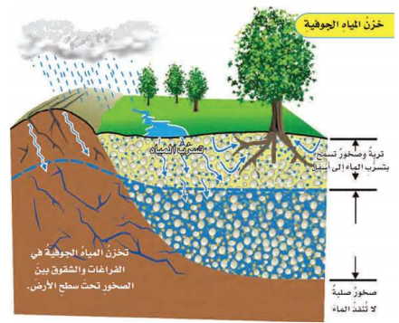

8/ نوع الحفظ ( ................................. )

7/ تخزين .......................

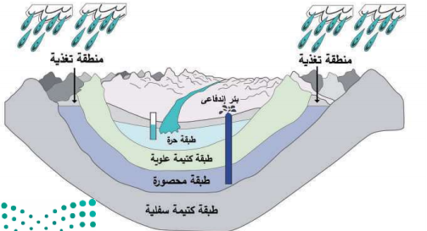
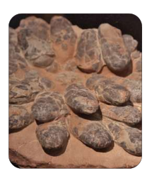

9/ نوع الطبقة ( ............................. )

10/ نوع الحفظ ( ........................... )

أ/ عبد المجيد النخلي

